Лабораторная работа № 8
Исследование модели "Боевые действия регулярной армии против партизан".
Рассмотрим модель боевых действий армии против партизан. Пусть alpha(t) – параметр, характеризующий скорость потерь в силу не боевых причин, beta(t) – скорость потерь из-за действий соперника, gamma(t) – скорость поступления подкреплений.
Необходимо учитывать, что боевые потери партизан зависят от их численности, так как они действуют из подполья. То есть, когда количество партизан велико, их легче обнаружить, а значит и уничтожить, когда же их немного, противнику тяжело их найти, а значит тяжело вести боевые действия. Поэтому в отличии от задачи, рассмотренной в предыдущей лабораторной, здесь в уравнении, описывающем скорость изменения армии партизан, слагаемое, характеризующее боевые потери партизан, нужно умножить на функцию численности армии партизан.
Система дифф. уравнений:
function dy=yp(t,y)

alpha1 = 4*(1 - 0.35*cos(t^2));
beta1 = 10 - 0.01*cos(t^2);
gamma1 = 20 - 10*cos(t);

alpha2 = 6*(1 - 0.25*cos(t^2));
beta2 = 5 - 0.1*cos(10*t^2);
gamma2 = 25 - 30*cos(10*t);

dy(1) = -alpha1*y(1) - beta1*y(2) + gamma1;
dy(2) = -alpha2*y(2) - beta2*y(1)*y(2) + gamma2;
dy = dy';
end

Скрипт с кодом решения:
v1 = 10:10:30;
v2 = 10:-2:1;
figure
hold on
for i = 1:length(v1)
for j = 1:length(v2)
[t,YY]=ode45('yp',[0 2],[v1(i) v2(j)]);

plot(YY(:,1),YY(:,2), 'r')
end
end
grid on
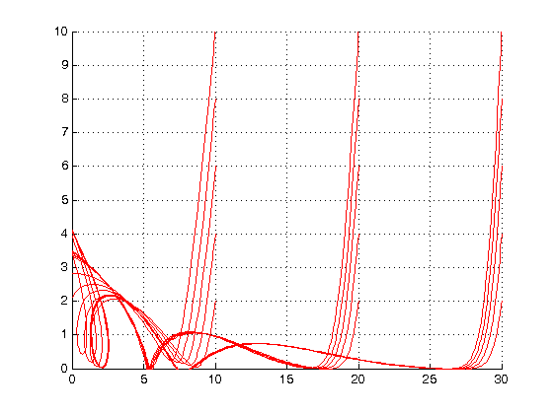
axis([0 max(v1) 0 max(v2)])

На графике изображены зависимости размеров первой армии от армии партизан. Можно сделать вывод, что когда численности армии партизан и их противников слишком высокие, партизаны проигрывают войну. К примеру, кривые с начальным условием, заданным N1 = 30, N2 = 10 (N1 – численность обычной армии, задана на оси абсцисс; N2 – численность армии партизан, задана на оси ординат), очень быстро касаются нуля по оси OY, однако потом вновь принимают значения по оси OY > 0. Следует полагать, что партизаны проиграли, когда такая кривая коснулась нуля по OY, и не рассматривать её продолжение.
При N1 = 10, N2 = 10, 6, 4, 2. Можно наблюдать, что сначала партизаны проигрывают, но в силу того, что к армии партизан подкрепления подходят чаще, они начинают побеждать с переменным успехом и в итоге выигрывают.
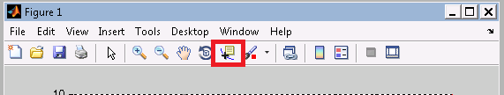
Исследовать эти кривые на значения функций в конкретных точках удобно используя инструмент Data Cursor.

Для этого необходимо выбрать инструмент, щёлкнув по нему левой кнопкой мыши, а затем щёлкнуть по графику, значения точек которого мы хотим посмотреть. Перемещаться по графику от точки к точке можно с помощью стрелок на клавиатуре.
